Ecossistema
Os seres vivos (fatores bióticos) e seu ambiente (fatores abióticos ou biótopo) interagem de tal modo que formam um conjunto coeso e contínuo, compreendendo uma unidade ecológica. Essa unidade ecológica é denominada ecossistema.
O ecossistema abrange todos os seres vivos de certa região, interagindo com os fatores abióticos de modo que a energia flua e a matéria circule entre as partes vivas e não vivas.

Definição
Os ecossistemas são unidades funcionais básicas da ecologia porque incluem todos os componentes vivos e não vivos, além de considerar as interações existentes entre eles. Esse inter-relacionamento é tão íntimo que um interfere na propriedade do outro, e cada um deles é necessário para a manutenção da vida na Terra.
James Lovelock e Lynn Margulis, cientistas americanos, formularam a Hipótese Gaia. Na mitologia grega, Geia ou Gaia é a deusa da Terra. Segundo essa hipótese, os seres vivos interferem no ambiente físico, modificando-o, tornando-o mais adequado à sua sobrevivência.
Por essa hipótese, a Terra é um planeta cuja vida controla a manutenção da própria vida. O que reforça a Hipótese Gaia é a composição da atmosfera da Terra. Acredita-se que a atual composição da atmosfera terrestre foi produzida pelos seres vivos e que ela assim se mantém em razão da presença deles.

Componentes do ecossistema

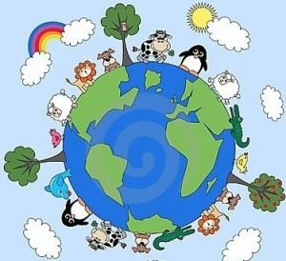
Cada organismo do ecossistema ocupa um “lugar” chamado hábitat, que também é entendido como o “endereço” da espécie na natureza. O papel ou função que o organismo desempenha no ambiente é conhecido como nicho ecológico e pode também ser entendido como a “profissão” da espécie na natureza. Resumindo, hábitat é o local onde o organismo vive na natureza e nicho ecológico é a sua função no ecossistema. (Aprofunde-se mais em: Hábitat e Nicho Ecológico).
Entre dois ecossistemas quaisquer, não são claramente definidos os limites de cada um deles. Nota-se que o limite não é uma linha, mas sim uma faixa de transição onde ocorre gradual substituição das espécies de um dos ecossistemas pelas espécies do outro, que lhe faz limite.
Portanto, não é possível saber exatamente onde um ecossistema termina e onde o outro começa. Essa faixa de transição entre ecossistemas é denominada ecótono. A variedade de espécies no ecótono é maior que em cada um dos ecossistemas isolados.
Uma comunidade de seres vivos, como plantas, animais e bactérias, e o meio físico onde se encontram é o que se constitui um ecossistema. Além de relacionarem-se com o meio ambiente, os seres vivos também relacionam-se entre si.
As partes observáveis de um ecossistema é a comunidade e o biótopo. A biocenose, constituída pelos seres vivos de diversas espécies, é a comunidade de um ecossistema. O biótopo são as características do clima, do solo ou as condições do meio aquático ou terrestre.
Os ecossistema são as unidades que fazem a natureza funcionar, situados entre os biomas e os seres vivos.

As influências entre os elementos do ecossistema:
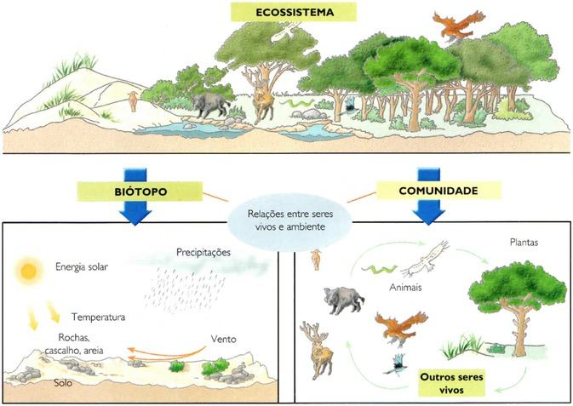Um exemplo de ecossistema e seus componentes.

